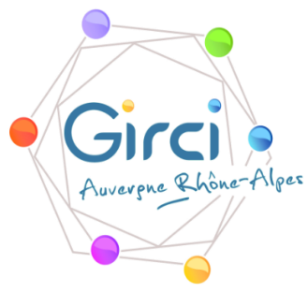
Appel à projets Paramédical et Maïeutique
GIRCI AuRA 2024

Attestation d’engagement du méthodologiste

Je soussigné, Nom Prénom, certifie avoir été sollicité pour participer à la conception de l’étude intitulée : Titre de l’étude,

dont Choisissez un élément. Nom Prénom est le porteur du projet et Choisissez un élément. Nom Prénom est l’investigateur Coordonnateur.

Fait à Saisir le lieu, le Cliquez pour la date.

Signature du Méthodologiste

